В рамках Всемирного дня памяти жертв ДТП 12 ноября в МБДОУ Детский сад №41 «Дружные ребята» будет проведен физкультурный досуг «Правила безопасности» в подготовительной группе.

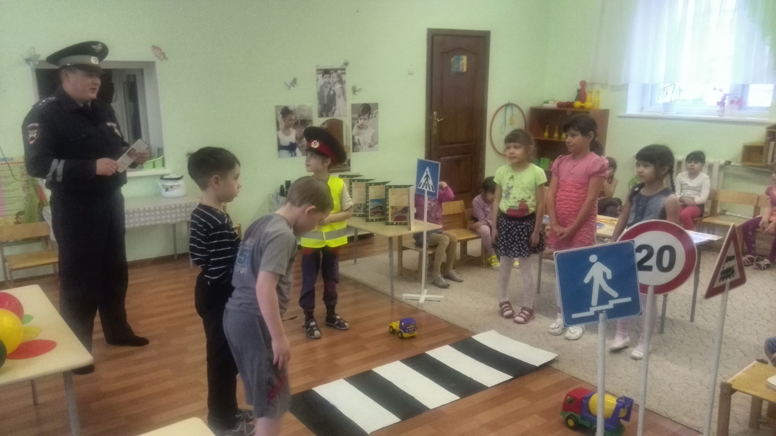

Стоит ли говорить, что дети не любят скуки; от того, насколько работа с ними разнообразна, зависит их правильное поведение на дорогах, а также здоровье и жизнь!

